04.04.2022г. | 4А | Литературное чтение | Учитель: Иващенко Т.А.

Тема. Б.Л. Пастернак «Золотая осень».
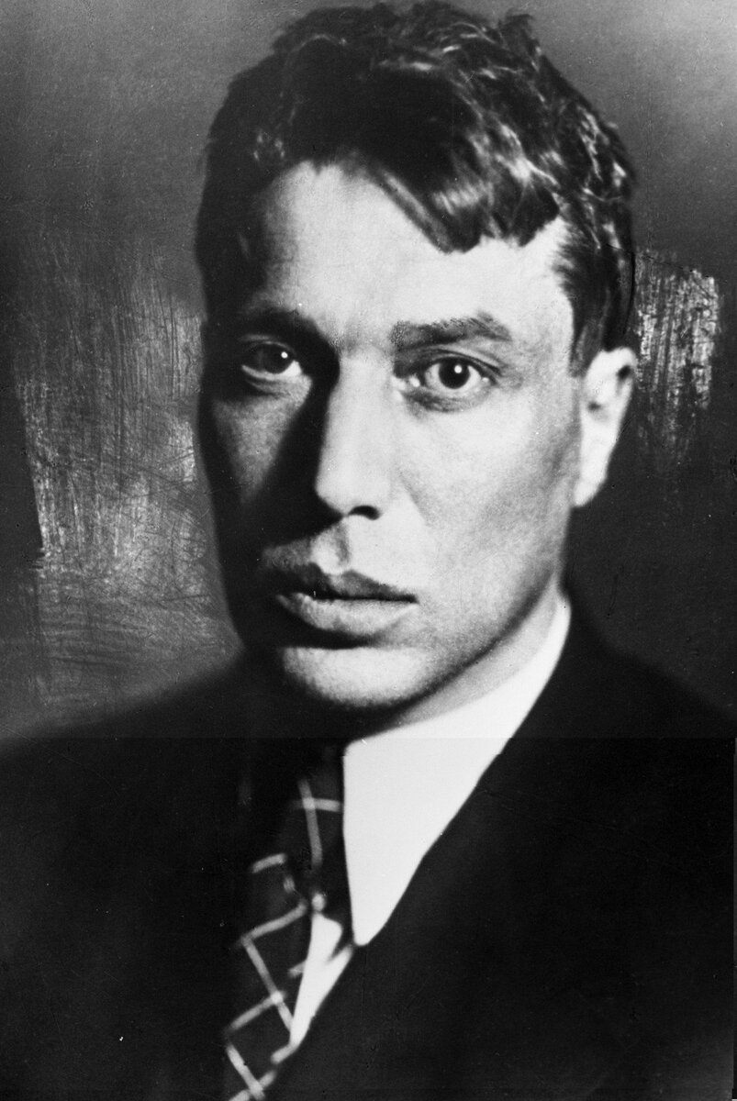
- Посмотри видео.

https://www.youtube.com/watch?v=QLy8kjhvLME 5:10

Расскажи, что запомнил о поэте Б.Л.Пастернаке?

- Прочитай стихотворение (стр.114-115).

- Ответь на вопросы (стр.115).

- Послушай выразительное чтение стихотворения.

https://www.youtube.com/watch?v=3oHPdmnWQ2c 1:32

- Словарная работа.
Чертог (устар.) Большое, пышное, великолепно убранное помещение, великолепное здание, дворец.
Катало́г (от греч. κατάλογος) — некий список информации об объектах, составленный с целью облегчения поиска этих объектов по какому-то признаку. Например, список или опись собрания книг в библиотеках, картин и других художественных предметов в музеях, галереях, на выставках, аукционах.

- Поупражняйся в выразительном чтении стихотворение.
Домашнее задание. Выразительное чтение стихотворения (стр.114-115).
Запись выразительного чтения стихотворения выслать на почту t.a.ivashchenko@mail.ru
Консультацию в ходе изучения материала можно получить в телефонном режиме с 09.00 до 18.00.

